**Auteur**

**Photos**

**Titre :** C’est quoi un bon webservces RestFull avec C#

**Sous titre :**

C#, et particulièrement le Framework .NET offre un environnement extrêmement pratique pour développer des webservices RESTFULL conforme aux spécifications OpenAPI. Encore faut-il bien l’utilisé en mettant en œuvre l’ensemble des bonnes pratiques : de documentation, de gestion des erreurs, de logs, de respect des normes.

**Corps Article**

# Création du projet

Avec visual Studio 2022, la création d’un projet de Webservice est très simple. Il faut utiliser le template : « ASP.NET Core API » qui permet d’initialiser un projet dans Visual Studio avec l’ensemble des composants de base pour un projet de webservices conforme au standard RESTFull HTTP.

Après avoir classiquement renseigner le nom du projet, les options par défaut pour les pages suivantes sont celle dont nous avons besoins (vérifier tout de même que vous étez bien au moins sur du .NET 6 LTS).

Par défaut le package Swashbuckle.AspNetCore est installé pour générer le site d’auto-documentation Swagger.

Les Frameworks .NET nécessaires pour le développement de web services sont : Microsoft.AspNetCore.App et Microsoft.NETCore.App.

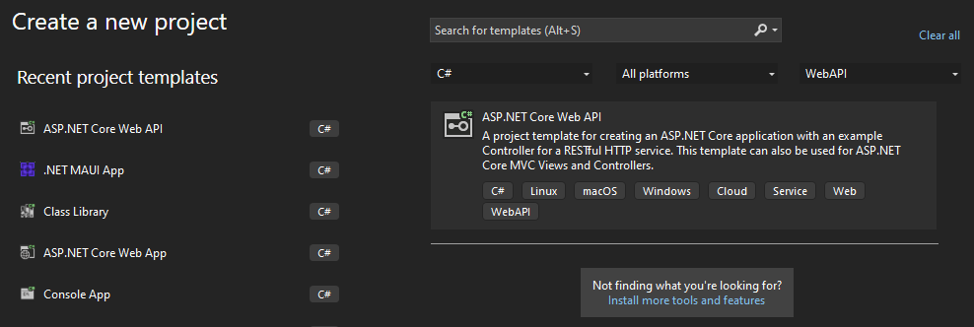

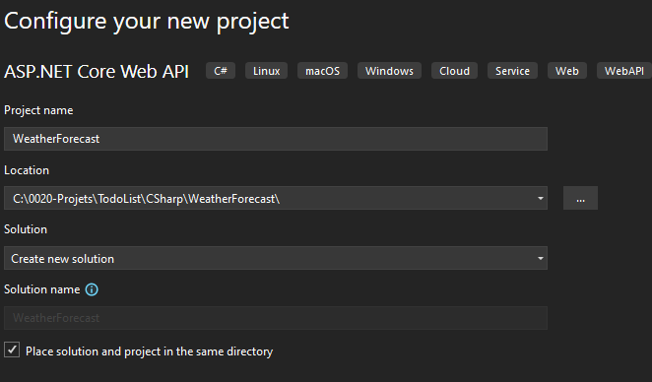

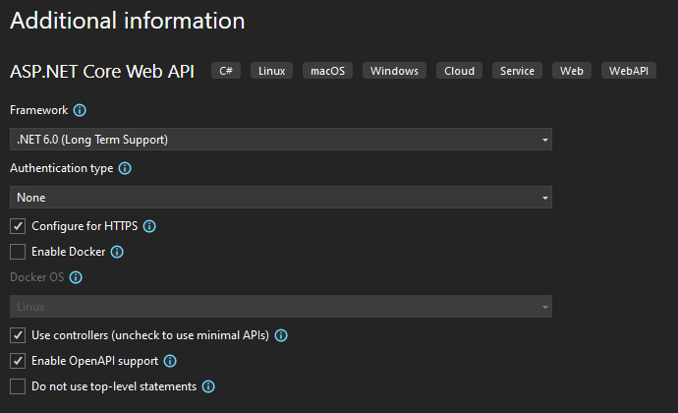

# Premier test

Si vous lancer l’exécution, vous allez vous retrouver dans votre navigateur avec la documentation Swagger affichée, pour l’exemple de webservice WeatherForecast (Fig 1). Comme on peut le voir la page permet de consulter la documentation du service. Ici très faible car nous n’avons pas encore documenté notre service et les données qu’il utilise. Il est également possible de tester l’invocation des services, et de visualisé les résultats de requête.

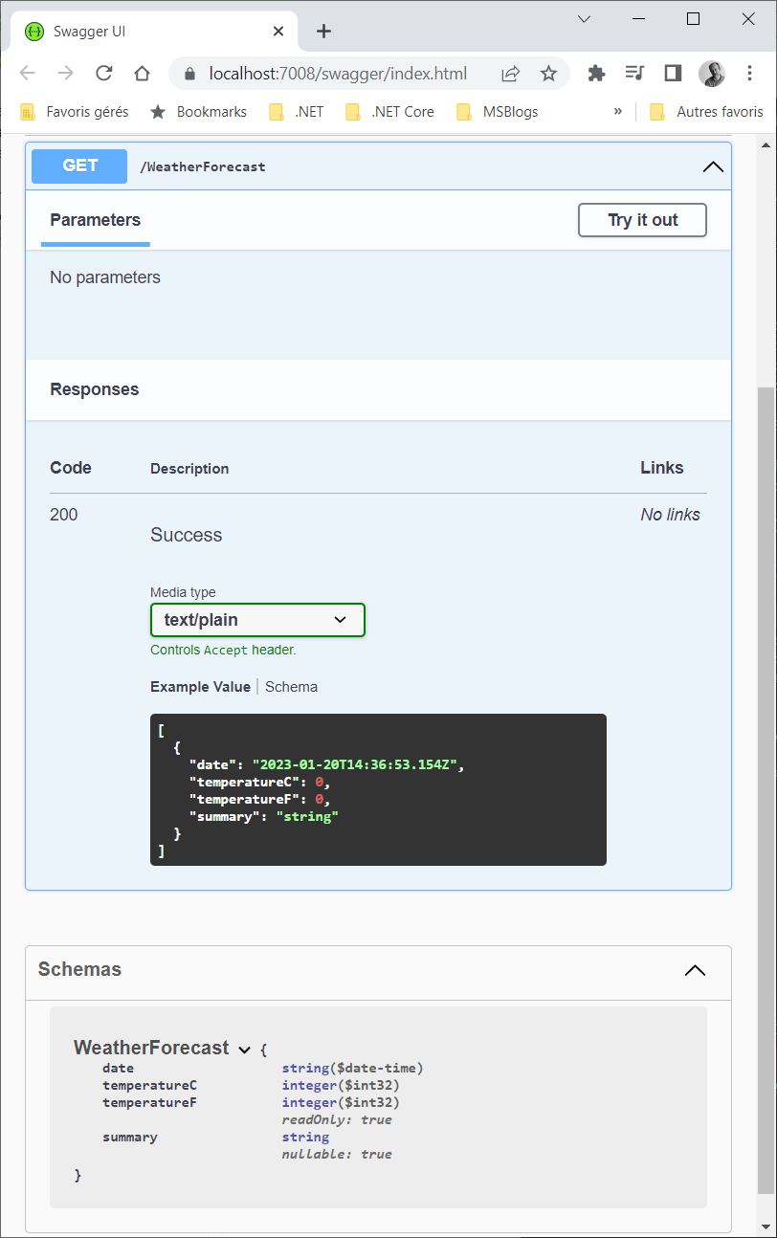Figure 1

Cette jolie interface « Swagger UI» permet de consulter la documentation et de tester des web services conforme à la norme OpenAPI. Pour la petite histoire, Il faut savoir qu’historiquement la documentation qui va donner son nom au standard OpenAPI s’appelée spécification Swagger (<https://swagger.io/solutions/getting-started-with-oas/>). La société smartbear développe des outils open source (ou non) permettant de consulter ou générer du code à partir de spécification swagger (ie faut suivre, donc OpenAPI) sans avoir besoins de lire le fichier JSON du swagger (cf figure 2) plutôt illisible.

Dans .NET cette interface Swagger UI est peut-être produite via deux services : Swashbuckle ou NSwag. Dans le cas de .NET 6 c’est l’implémentation Swashbuckle qui est utilisée par le template de projet via le nugget Swashbuckle.AspNetCore.

Cette interface web est générée à partir de l’introspection de votre code et complété par les descriptions de celui-ci que vous ne manquerez pas d’ajouter à votre code. L’activation (ou pas) de cette interface web est réalisée par l’invocation de la méthode : app.UseSwaggerUI() dans le code du fichier program.cs. Attention cette interface graphique n’est activée qu’en mode développement donc il ne sera pas présent lors d’un déploiement sur un environnement cible azure ou autre. Il vous suffit de modifier le code pour supprimer cette limitation.

La consultation du site Swagger UI est réalisé sur l’URL : <https://localhost:7008/swagger/index.html> (le port pouvant changer en fonction de votre installation).

De même Swashbuckle vous amène un service qui permet de générer automatiquement votre fichier de description de votre API de web service au format OpenAPI V3. L’activation de la génération du fichier swagger est réalisé par l’invocation de la méthode d’extension : app.UseSwagger()

La consultation du fichier swagger est réalisé sur l’url (fig 2) : <https://localhost:7008/swagger/v1/swagger.json>

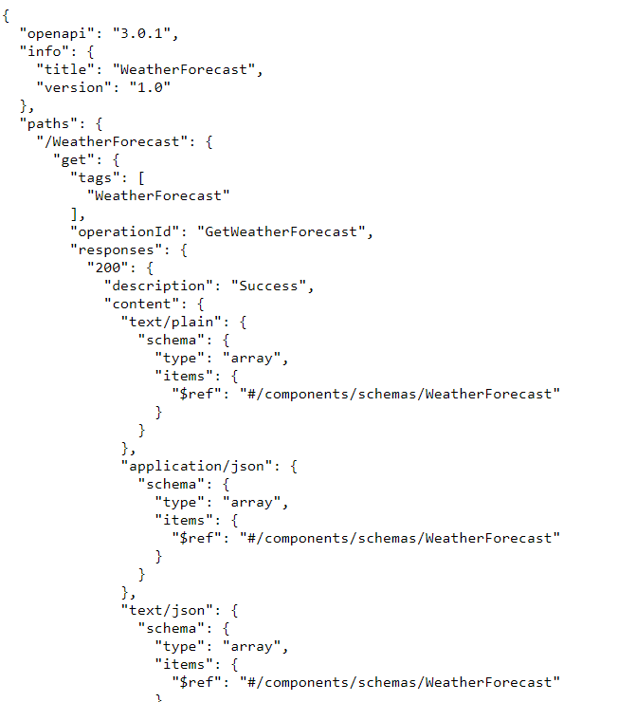Figure 2

Pour que les services apportés par ces fonctions soient disponibles le middleware HTTP doit être étendue pour offrir le service de génération de Swagger. C’est l’appel de la méthode builder.Services.AddSwaggerGen() sur le bus de service HTTP qui permet de mettre en place cette extension.

Nous allons maintenant laisser là l’exemple de web service (WeatherForecast) produit par le template et produire le web service de notre exemple. Ici nous partons sur un service qui gère une liste d’actions à faire aussi connu sous le nom de Todo List.

Les actions de notre web services seront le traditionnelle CRUD (Create / Read / Update / Delete) permettant de gérer la création, la suppression, la mise a jour, et la suppression d’un TodoItem. Evidement nous complèteront celui-ci par une méthode de recherche des TodoItems en fonction de critère de recherche.

# Le standard restfull

Le standard RESTFULL s’appuie sur les verbes ou méthodes fournis par le protocole HTTP pour définir des actions qui peuvent être réalisés sur une ressource. Les ressources sont identifiées par leur URI (Uniform Resource Identifier).

Les méthodes utilisées dans le standard RESTFULL sont :

* **POST**, pour créer une ressource
* **GET**, pour lire les données d’une ressource
* **PUT**, pour mettre à jour une ressource
* **DELETE**, pour supprimer une ressource
* **PATCH**, pour mettre à jour partiellement une ressource

On retrouve ici tous le nécessaire pour implémentée notre CRUD, avec en plus la notion de mise a jour partielle.

Les bonne pratique dans l’utilisations de ces méthodes sont :

ce base sur une définition de

GET/PUT/POST/DELETE/PATCH

Nommer les fonctions chsarp pour le développeur du ws

Respecte la norme http pour le client du ws

Que nous dit le standard RESTFull

# Créer un contrôleur

Apicontroller

Route

# Implémentation des verbs HTTP

Déclarer les erreurs et valeur de retour

1xx is purely informal.

2XX indicates that an operation was successful.

3XX indicates a redirection.

4XX indicates an error on the client side,

5XX indicates a server error.

# Déclarer et Respecter le code erreur http

[ProducesResponseType(StatusCodes.Status200OK)]

[ProducesResponseType(StatusCodes.Status404NotFound)]

[ProducesResponseType(StatusCodes.Status400BadRequest)]

[ProducesResponseType(StatusCodes.Status200OK)]

# Data annotation Contrôle des données d’entrée

Datat annotation permet de décorer les propertires d’une classe pour assurer le contrôle de données lors des appel rest. Mais aussi dans les interfaces graphiques.

Apicontroller assure le job pour vous si vous utilisé dataannotation

# Logguer le fonctionnement du web service

# Logguer les erreurs de fonctionnement

# Logguer les erreurs lors des appel de webservice

# Versionner son API

Une api ça dure, parfois très longtemps (même très très longtemps) certes, mais les applications cliente aussi.

Il faut garantir le service dans la durée, et permettre aux applications client de continué a utilisé le service même si l’API évolue.

# Documenter son API

Mettre de la documentation dans swagger

Documenter via la norme Csharp

# Generer la documentation swagger

OpenAPI est une spécification qui permet de documentée une API de web service. Elle est produite dans un fichier JSON (qui respecte la grammaire JSON spécifiée par l’OpenAPI) pour documenter votre API. Ce fichier est par défaut appelé openapi.json

SwaggerUI est un service qui implémentée une interface web qui permet de consulter la documentation d’une API, il permet même d’invoquer l’API pour évaluer son fonctionnement.

L’activation de Swagger UI sur votre API doit être réalisé dans le middleware en ajoutant le service de génération Swagger via la méthode d’extension AddSwaggerGen()

Builder.Services.AddSwaggerGen() ;

Puis il faut enregistré le middleware de génération de l’OpenAPI sur le pipeline http via la commande UseSwagger() et activer l’interface utilisateur de consultation de la documentation et de test des services avec UseSwaggerUI().

app.UseSwagger();

app.UseSwaggerUI();

Activité la comande dans la solution

Active la generation du xml de documentation

# Générer la documentation help

# Avoir un point de HealthCheck

# References

|  |  |  |
| --- | --- | --- |
| Ref | Sujet | Référence |
| 1 | Information sur les valeurs de retour d’une API WEB | <https://medium.com/awesome-net/web-api-return-types-in-net-94715415ae88> |
| 2 | Gestion de version sur les Web API, Scott Hanselman | <http://www.hanselman.com/blog/ASPNETCoreRESTfulWebAPIVersioningMadeEasy.aspx> |
|  | Utilisation de swagger | <https://docs.microsoft.com/en-us/aspnet/core/tutorials/web-api-help-pages-using-swagger> |
|  | Créer la documentation des Web API ASP.NET Core avec Swagger | <https://rdonfack.developpez.com/tutoriels/documenter-web-api-aspnet-core-swagger/> |
|  | Api controller documentation | <https://learn.microsoft.com/en-us/aspnet/core/web-api/?view=aspnetcore-6.0#apicontroller-attribute> |
|  | Aide sur les Data Annotation | <https://learn.microsoft.com/en-us/aspnet/core/tutorials/getting-started-with-swashbuckle?view=aspnetcore-6.0&tabs=visual-studio>  // HttpStatusCode Énumération <https://docs.microsoft.com/fr-fr/dotnet/api/system.net.httpstatuscode?view=net-6.0> |
|  | Aide sur les Data Annotation | <https://learn.microsoft.com/en-us/dotnet/api/system.componentmodel.dataannotations?view=net-6.0> |
|  | Aide sur les Data Annotation | <https://learn.microsoft.com/en-us/aspnet/web-api/overview/formats-and-model-binding/model-validation-in-aspnet-web-api?source=recommendations> |
|  | Validation des données | <https://code-maze.com/aspnetcore-modelstate-validation-web-api/> |
|  | Analyseur de valeur de retour | <https://learn.microsoft.com/en-us/aspnet/core/web-api/advanced/analyzers?view=aspnetcore-6.0> |
|  | Actions asynchrone | <https://learn.microsoft.com/en-us/aspnet/core/web-api/action-return-types?view=aspnetcore-6.0> |
|  | Activer le support update partiel d'objet avec JSonPatch | <https://learn.microsoft.com/fr-fr/aspnet/core/web-api/jsonpatch?view=aspnetcore-6.0>  avec le nuget : Microsoft.AspNetCore.JsonPatch le jsonpatch est décodée par : t Microsoft.AspNetCore.Mvc.NewtonsoftJson |
|  | article JSON Patch With ASP.NET Core | <https://dotnetcoretutorials.com/2017/11/29/json-patch-asp-net-core/> |
|  | Surveillance intégré applicative  hebergement et supervision applicative / Contrôles d’intégrité  (builder.Services.AddHealthChecks() | <https://learn.microsoft.com/fr-fr/aspnet/core/host-and-deploy/health-checks?view=aspnetcore-6.0> |
|  | Surveillance de l’intégrité  HealthCheck UI : AspNetCore.HealthChecks.UI | <https://learn.microsoft.com/fr-fr/dotnet/architecture/microservices/implement-resilient-applications/monitor-app-health?source=recommendations> |
|  |  |  |